# Лабораторная работа №9

по дисциплине «Языки программирования: JavaScript»

**Тема:** **Работа с объектом Document в JavaScript**

**Цели:** ознакомиться с основными свойствами и методами объекта Document.

**Задания:**

***Задание 1. Использование метода getElementById объекта document.***

* 1. Изучите (наберите) код html – документа, в котором при щелчке по кнопке Перенос данных создается окно, содержащее данные, введенные пользователем в первом окне:

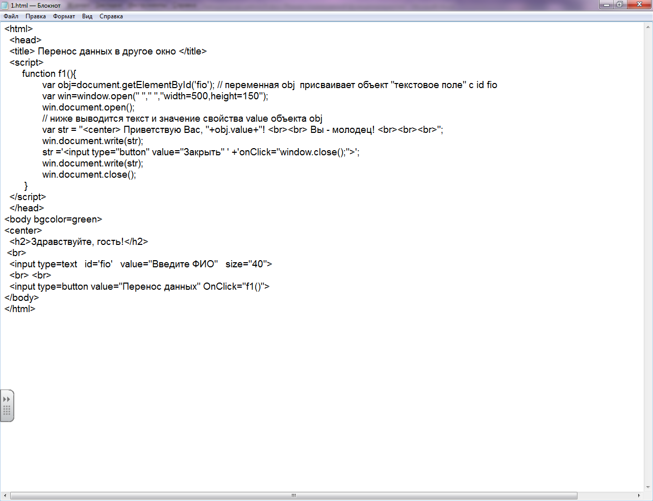

***Задание 2. Создание типового документа – досье (самостоятельно).***

Создайте новый html – документ с именем «Чек-лист.html». Эта страница должна собрать у пользователя информацию по тематике сайта и сформировать чек-лист (используйте данные, которые представлены в странице «Материалы.html»). *(Например, можно если проект касается космоса, то можно сформировать чек-лист планет, которые пользователь хотел бы посетить, изучить; выбрать факты, о которых пользователь знал и ту информацию, которую он хочет изучить еще более подробно; перечислить вещи, которые он взял бы с собой; написать какой-то девиз для себя и т.д. Придумываете самостоятельно).*

Исходная страница «Чек-лист.html», на которой пользователь будет выбирать, вводить информацию, должна содержать различные элементы формы (флажки, переключатели, выпадающий список, однострочное поле, многострочное поле), позволяющие эту информацию выбрать. Далее, при нажатии на кнопку **Сформировать чек-лист**, должно создаваться пустое дочернее окно, которое будет заполнено выбранной из главного окна информацией. Дочернее окно должно содержать кнопки «Закрыть» и «Печать».

Информация сформированного чек-листа должна быть презентабельно представлена, отформатирована, иметь соответствующие декоративные элементы оформления страницы, тематическое изображения.

Также, на странице «Чек-лист.html» предусмотрите отдельный блок, где для каких-то целей *(придумайте сами)* будут запрашиваться следующие данные ФИО, дата рождения, телефон пользователя, электронный адрес.

ОБЯЗАТЕЛЬНО предусмотреть корректность введенных данных (отсутствие пустых полей, правильный электронный адрес, соответствие вводимых данных заданному типу данных и т.д.). **Не допускается использование элементов формы number, email, date.** В данной работе необходимо самим запрограммировать проверку корректности заполнения числовых полей, даты, электронного адреса, заполненности ВСЕХ полей.

**Каждое поле должно проверяться именно после его заполнения, а не в конце.** Должна сообщаться точная информация - какое поле и почему заполнено неверно. Рядом с каждым верно заполненным элементом формы должен появляться какой-то элемент (галочка, цветочек и др. значки) как символ верно заполненного поля. Для отображения элемента используйте свойство видимости этого элемента при условии верно заполненного поля.

**Для оформления страницы лучше использовать таблицы стилей CSS.**

На главной странице Вашего сайта создайте еще один пункт меню **Чек-лист**, который будет загружать страницу «Чек-лист.html».

**Итоги выполнения лабораторной работы №7:**

**Показать**:

Главную страницу сайта с переходом на страницу «Чек-лист.html».

**Знать**:

1. Что такое событие? Обработчик события? Формат записи обработчика события?
2. Из каких частей состоит полная реализация JavaScript? Назначение каждой части.
3. Каким образом происходит упорядочивание компонентов в DOM?
4. Перечислите типы узлов для представления различных типов компонентов.
5. Перечислите основные объекты, используемые в модели DOM.
6. Назначение основных свойств, методов, событий объекта Document.